Program „Asystent osobisty osoby niepełnosprawnej” - edycja 2024

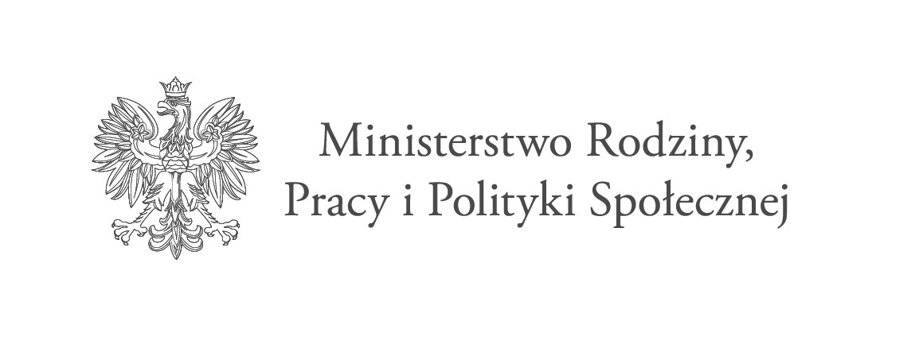
Program „Asystent osobisty osoby niepełnosprawnej” - edycja 2024
Informujemy, że Powiat Strzelecki przystąpił do realizacji Programu „Asystent osobisty osoby niepełnosprawnej” - edycja 2024.
Celem Programu jest zapewnienie dostępności do usług asystencji osobistej, tj. wsparcia
w wykonywaniu codziennych czynności oraz funkcjonowaniu w życiu społecznym osób niepełnosprawnych.
Usługi asystencji osobistej polegają w szczególności na pomocy w:
- wykonywaniu przez uczestnika czynności dnia codziennego,
- wyjściu, powrocie lub dojazdach z uczestnikiem w wybrane przez uczestnika miejsca;
- załatwianiu przez uczestnika spraw urzędowych,
- korzystaniu przez uczestnika z dóbr kultury (np. muzeum, teatr, kino, galeria sztuki, wystawa),
- zaprowadzaniu i odebraniu dzieci z orzeczeniem o niepełnosprawności do placówki oświatowej.
Usługi asystencji osobistej mogą świadczyć osoby, niebędące członkami rodziny uczestnika:
- posiadające dokument potwierdzający uzyskanie kwalifikacji w następujących kierunkach: asystent osoby niepełnosprawnej, opiekun osoby starszej, opiekun medyczny, pedagog, psycholog, terapeuta zajęciowy, pielęgniarka, fizjoterapeuta; lub
- posiadające co najmniej 6-miesięczne, udokumentowane doświadczenie w udzielaniu bezpośredniej pomocy osobom niepełnosprawnym np. doświadczenie zawodowe, udzielanie wsparcia osobom niepełnosprawnym w formie wolontariatu; lub
- wskazane przez uczestnika lub jego opiekuna prawnego, pod warunkiem, że osoba wskazana spełnia przynajmniej jeden z warunków, o których mowa w pkt 1 lub 2.
Posiadanie doświadczenia, o którym mowa w pkt 2, może zostać udokumentowane pisemnym oświadczeniem podmiotu, który zlecał udzielanie bezpośredniej pomocy osobom niepełnosprawnym.
Adresatami/uczestnikami programu są następujące osoby:
- dzieci do 16. roku życia z orzeczeniem o niepełnosprawności łącznie ze wskazaniami: konieczności stałej lub długotrwałej opieki lub pomocy innej osoby w związku ze znacznie ograniczoną możliwością samodzielnej egzystencji oraz konieczności stałego współudziału na co dzień opiekuna dziecka w procesie jego leczenia, rehabilitacji
i edukacji,
- osoby niepełnosprawne posiadające orzeczenie:
- o znacznym stopniu niepełnosprawności albo
- o umiarkowanym stopniu niepełnosprawności albo
- traktowane na równi z orzeczeniami wymienionymi w lit. a i b, zgodnie z art. 5 i art. 62 ustawy z dnia 27 sierpnia 1997 r. o rehabilitacji zawodowej i społecznej oraz zatrudnianiu osób niepełnosprawnych (Dz. U. z 2021 r. poz. 573, z późn. zm.).
Osoby zainteresowane uczestnictwem w Programie zapraszamy do Powiatowego Centrum Pomocy Rodzinie w Strzelcach Opolskich, ul. Chrobrego 5, do pokoju nr 2, tel. 77 461 33 81 do dnia 8 września 2023 r.
Program będzie realizowany do końca 2024 roku.
Program resortowy Ministra Rodziny i Polityki Społecznej pn. „ Asystent Osobisty Osoby Niepełnosprawnej” – edycja 2023 finansowany ze środków Funduszu Solidarnościowego.

